
Sprint Documentation
Sprint #7 | Start Date: | Final Date: 1
Team Members
Gabriel Jorge Marta

Sprint Backlog
Task# | Description | Start Date | Final date
35 | Sprint 7 - Criação da tela Carrier | 05/09/2025 | 23/09/2025

Task Description
Task # | Description | Assigned To | Status | Estimated Hours | Logged Hours
35 | Sprint 7 - Criação da tela Carrier | Gabriel Jorge | Concluído | 16 | 16

Sprint Results

Tela de Listagem Fornecedor
A tela de listagem de fornecedor está localizada na aba “Cadastros”, dentro da sidebar do software. Nessa página, os usuários podem visualizar todas as fornecedoras cadastradas, exibidas em uma tabela organizada com as seguintes colunas principais: Descrição e Abreviação. ￼
Além da listagem, a página disponibiliza ícones de ação em cada linha, permitindo editar ou excluir os registros existentes.
Na própria página, há o botão “+ Adicionar”, posicionado no canto superior direito, que direciona o usuário para a tela de cadastro de fornecedor. Diferentemente de cadastros que poderiam utilizar modais, o cadastro de fornecedor ocorre em uma página exclusiva, garantindo maior espaço e clareza no preenchimento.
A tela também conta com uma barra de pesquisa na parte superior, permitindo que o usuário localize uma fornecedora específica de forma rápida dentro da listagem.

Figura 1 — Tela de Listagem Fornecedor
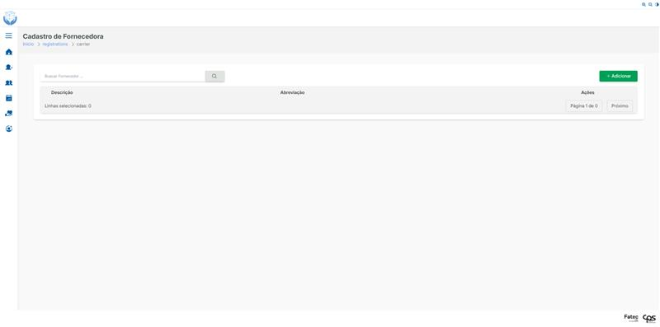
Fonte: Elaborado pelos autores.
Tela de Cadastro Fornecedor
Para garantir que os produtos sejam cadastrados de forma organizada e acessível, a estrutura da página foi definida com dois elementos principais: um formulário de cadastro, onde são preenchidas as informações do produto, e uma ação final de envio, que registra o produto no sistema.
Funcionamento da Tela
O usuário deve preencher os campos obrigatórios do formulário, incluindo Razão Social, Nome Fantasia e CNPJ/CPF.
Além disso, devem ser informados os dados de endereço: Logradouro (Rua, Av.), Número, Complemento, Bairro, Cidade, Estado (UF) e CEP.
Na seção de contato e classificação, o usuário deve preencher Telefone e E-mail e selecionar as opções de Tipo e Grupo, ambos apresentados em listas fechadas de opções já existentes no sistema. Diferente de outros cadastros, esta tela apresenta ainda os links “Adicionar Tipo” e “Adicionar Grupo”, permitindo que novas opções sejam registradas diretamente, sem a necessidade de sair da tela.
Finalização do Cadastro
Após preencher todos os campos, o usuário deve clicar no botão “Cadastrar Fornecedor”.
Antes do envio, o sistema realiza uma validação para garantir que todos os campos obrigatórios — como Razão Social, CNPJ/CPF, Tipo e Grupo — estejam devidamente preenchidos e que os formatos informados (por exemplo, CNPJ/CPF e CEP) sejam válidos. Caso contrário, o envio é bloqueado.

Mensagem do Modal
As funcionalidades de Cadastro de Grupo e Cadastro de Tipo, acessíveis a partir da tela de cadastro de fornecedor, são realizadas por meio de modais específicas. Ambas possuem estrutura semelhante, composta por um campo de texto destinado ao preenchimento do nome e dois botões de ação: Cancelar, em vermelho, que fecha a modal sem registrar alterações, e cadastrar, em verde, que confirma a operação e efetiva o cadastro no sistema.
No caso do cadastro de grupo, ao concluir a operação corretamente, o sistema exibe a mensagem “Grupo cadastrado com sucesso!”, acompanhada de um ícone de confirmação em verde, fornecendo feedback imediato ao usuário. O mesmo comportamento é observado no cadastro de tipo, cuja confirmação de sucesso ocorre de forma idêntica, assegurando consistência na experiência de uso.

Figura 2 —Tela de Cadastro de Fornecedor
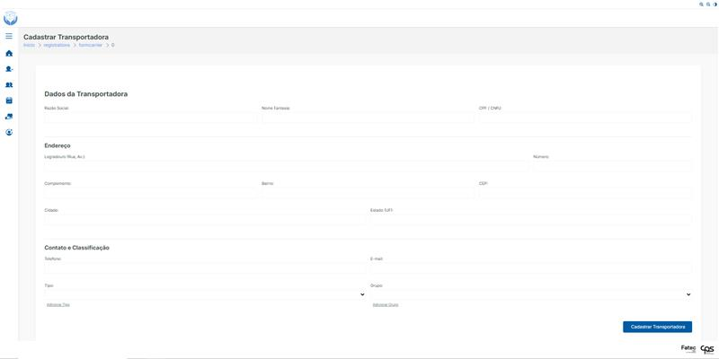 Fonte: Elaborado pelos autores. ￼

Figura 3 —Modal de Cadastrar Grupo
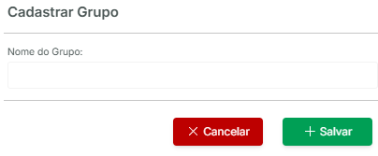
Fonte: Elaborado pelos autores.
Figura 4 —Modal de Cadastro Tipo
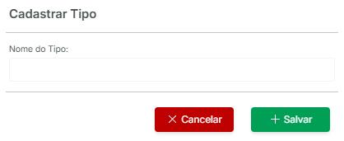
Fonte: Elaborado pelos autores.

Figura 6 —Modal de Aviso de Cadastrado


Fonte: Elaborado pelos autores.

Tabela 1 — Descrição Aba Fornecedor
Campo | Tipo | Validação
Razão Social | Input | Obrigatório.  Mínimo: 3 caracteres.  Máximo: 150 caracteres.  Não permitir duplicidade com outros registros.
Nome Fantasia | Input | Obrigatório.  Mínimo: 3 caracteres.  Máximo: 150 caracteres.
CNPJ/CPF | Input | Obrigatório e válido.  Deve usar máscara e validação para CPF ou CNPJ.  Não permitir duplicidade com outros registros.
Logradouro | Input | Obrigatório.  Mínimo: 2 caracteres.
Número | Input | Obrigatório.  Aceita apenas números.
Bairro | Input | Obrigatório.  Mínimo: 2 caracteres.
Cidade | Input | Obrigatório.  Mínimo: 2 caracteres.
Estado | Select | Obrigatório.  Lista fechada de opções (UF – estados brasileiros).
CEP | Input | Obrigatório.  Deve ter exatamente 8 dígitos numéricos (CEP brasileiro, sem traço).
Telefone | Input | Obrigatório.  Deve estar no formato nacional: (99) 99999-9999.
E-mail | Input | Obrigatório.  Deve ter formato válido de e-mail.
Tipo | Select | Obrigatório.  Lista fechada de opções já cadastradas no sistema.  Permite adicionar novo via modal “Cadastro Tipo”.
Grupo | Select | Obrigatório.  Lista fechada de opções já cadastradas no sistema.  Permite adicionar novo via modal “Cadastro Grupo”.

Assinaturas

Gabriel Jorge Marta | Orientador: Jefferson Antonio Ribeiro Passerini

